Додаток «Благополуччя педагогів»

Концептуальні принципи благополуччя педагогів
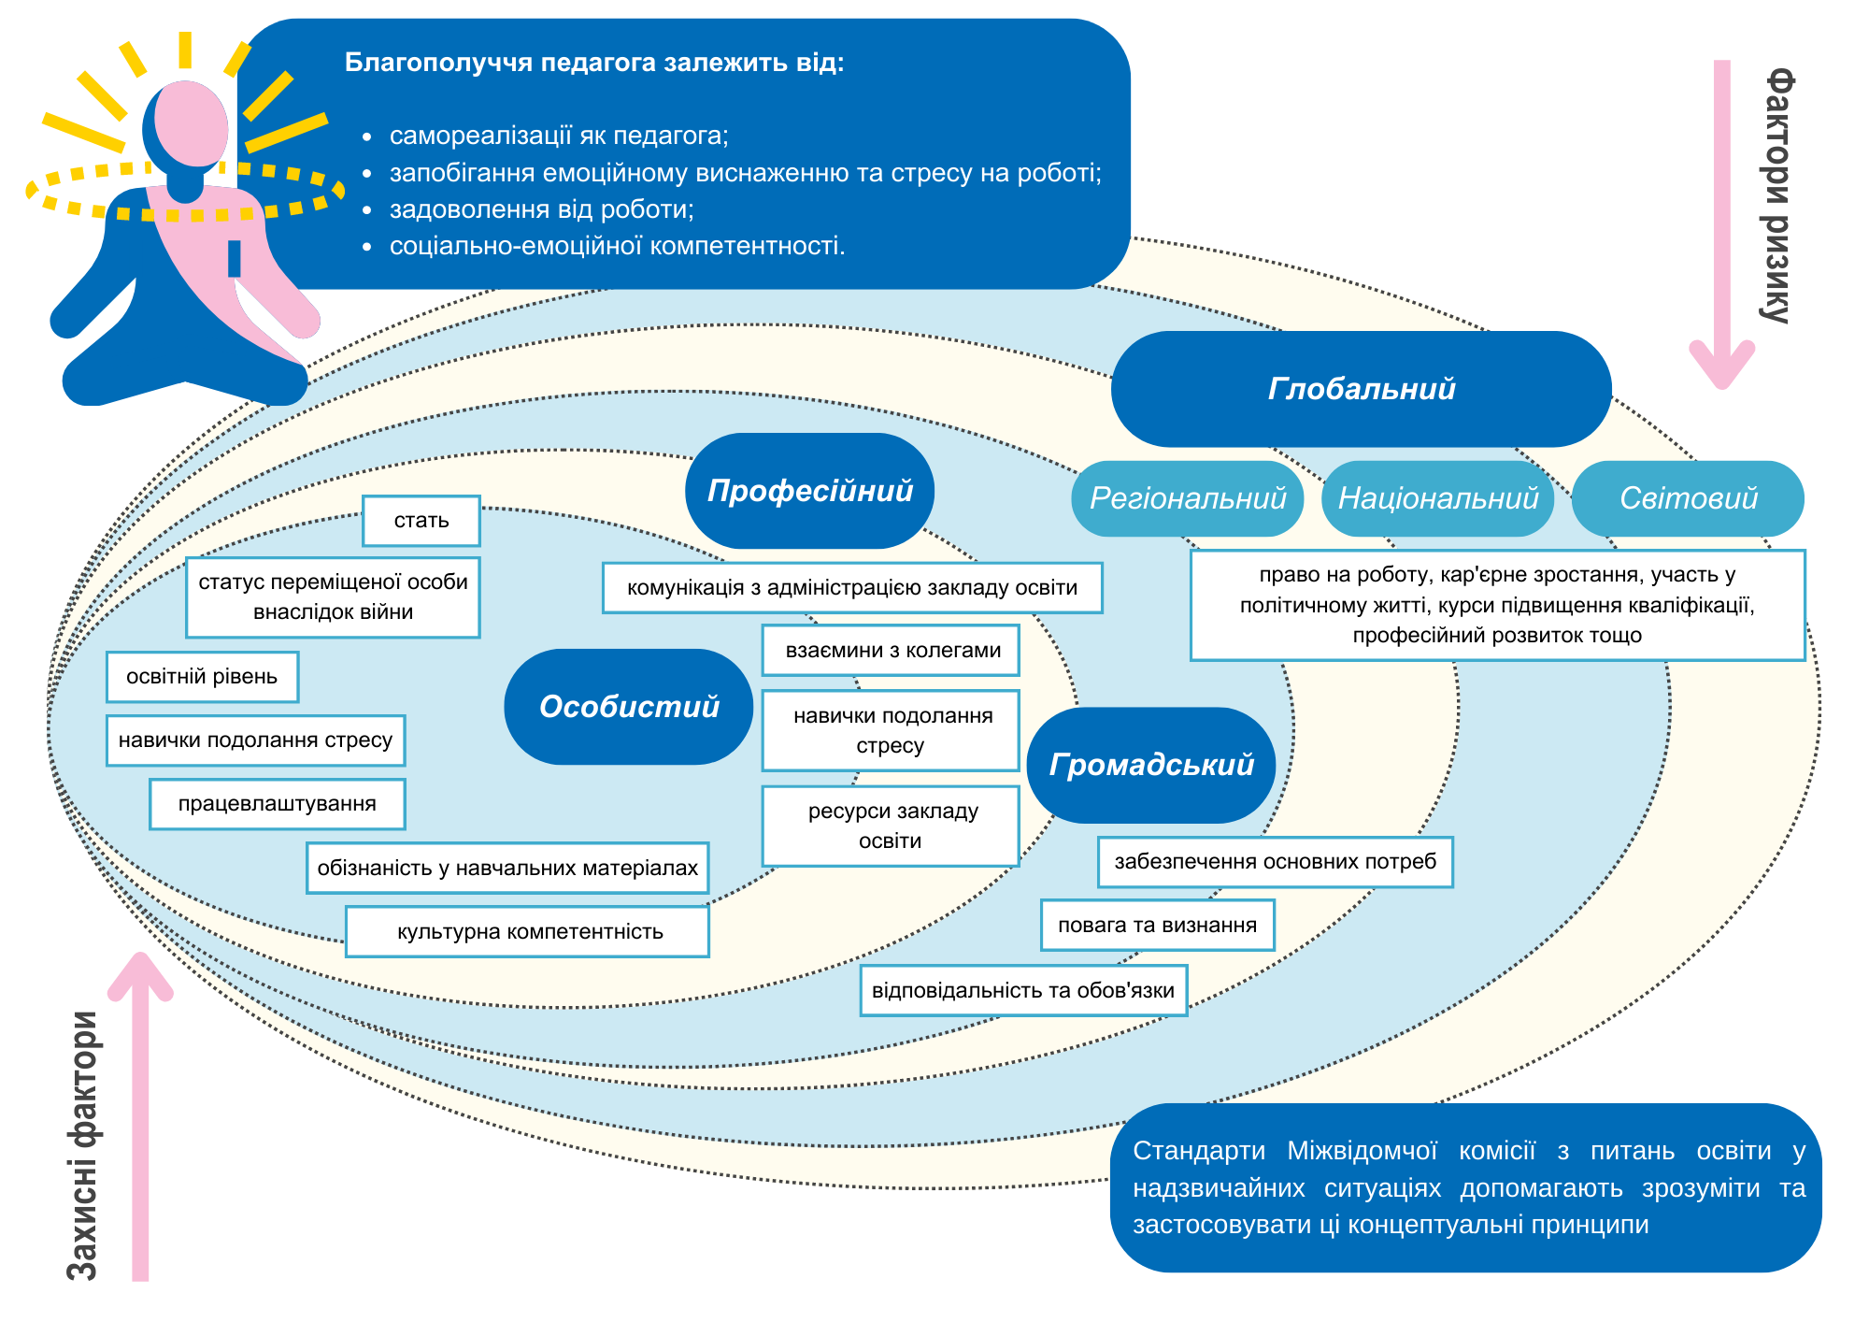

Чотири кроки циклічної моделі розвитку педагога
